ТЕХНИЧЕСКОЕ ЗАДАНИЕ

- Наименование закупаемых Товаров:
№ | Наименование | Ед. изм. | ТЗ (описание/ состав) | Кол-во | Возможность аналога
1 | Клей герметик Серый эластичный SOUDAL Fix All Flexi 290 мл | шт | Ссылка пример:  https://www.ozon.ru/product/kley-germetik-seryy-elastichnyy-soudal-fix-all-flexi-290-ml-5751606648/ | 24 | Нет
2 | Засов с пружиной 247 мм, ЗД11 | шт | Ссылка пример:  https://www.ozon.ru/product/zasov-s-pruzhinoy-247-mm-zd11-1731347155/ | 16 | Нет
3 | J95-P6T BN Монтажная пластина для петли J-95, цвет темный никель | шт | Артикул: 160-034-927  Ссылка пример: https://furnitura.ru/catalog/mebelnye_petli_i_aksessuary/otvetnye_montazhnye_planki/j95_p6t_bn_montazhnaya_plastina_dlya_petli_j_95_tsvet_temnyy_nikel/ | 10 | Нет
4 | Двухроликовая защелка 32 мм | шт | Ссылка пример: https://www.ozon.ru/product/dvuhrolikovaya-zashchelka-32-mm-5555351928/ | 20 | Нет
5 | Глина шамотная огнеупорная | шт | Ссылка пример: https://www.avito.ru/krasnodar/remont_i_stroitelstvo/glina_shamotnaya_mertel_ogneupornyy_shtukaturka_2020284078  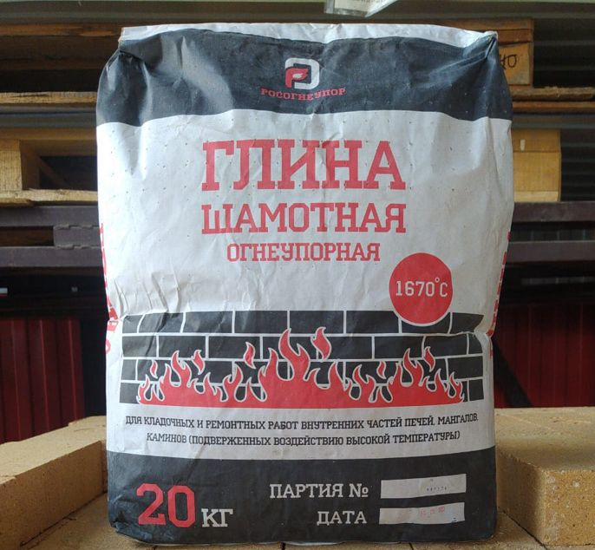 | 10 | Нет
6 | KU-6011 Грунт-эмаль для пластика коричневая RAL 8017 аэр.520 мл. KUDO 1/6 | шт | Ссылка пример: https://mirkrasok24.ru/catalog/emali_kraski_universalnye/aerozolnye_kraski/ | 24 | Нет
7 | Эмаль акриловая 520 мл аэрозоль VIXEN, RAL8017 шоколодно-коричневый VX38017 | шт | Ссылка пример:  https://www.ozon.ru/product/emal-akrilovaya-520-ml-aerozol-vixen-ral8017-shokolodno-korichnevyy-vx38017-2109837753/ | 36 | Нет
8 | Cemmix клей-герметик сверхпрочный атмосферостойкий (350 мл) серый | шт | Ссылка пример:  https://www.bafus.ru/product/cemmix-kley-germetik-sverhprochny-atmosferostoykiy-350-ml-sery/ | 36 | Нет
9 | Усиленное полотно 2шт 225мм по металлу и для авторазбора для сабельной пилы Heavy for Metal S1127BEF | компл | Ссылка пример: https://www.ozon.ru/product/usilennoe-polotno-2sht-225mm-po-metallu-i-dlya-avtorazbora-dlya-sabelnoy-pily-heavy-for-1425142841/ | 5 | Нет
10 | Титановые насадки по металлу, гвоздям, пластику и дереву для мультитула, пилки для реноватора комплект 4 шт | комп | Ссылка пример: https://www.ozon.ru/product/titanovye-nasadki-po-metallu-gvozdyam-plastiku-i-derevu-dlya-multitula-pilki-dlya-3266688311/ | 3 | Нет
11 | Сигнальная лента 50мм*200м оградительная красно-белая | шт | Ссылка пример: https://www.ozon.ru/product/signalnaya-lenta-50mm-200m-ograditelnaya-krasno-belaya-1865139190/ | 20 | Да

Место доставки, сроки и порядок поставки товара
  - Место доставки товара: Крым, г. Ялта, с. Оползневое, ул. Южная здание 5
  - Срок поставки на весь перечень Товаров, указанный в Таблице 1 не должен превышать 14 дней. Срок поставки Товаров включает в себя срок их доставки до склада Покупателя.

3. Общие сведения
  - Поставляемая продукция должна полностью соответствовать требованиям, указанным в Техническом задании.
  - Поставляемый Товар должен быть новым товаром. Качество товара должно соответствовать требованиям, установленным действующим законодательством Российской Федерации.

- Требования к упаковке и маркировке
  - Товар должен доставляться в упаковке, принятой для данного вида продукции. Упаковка должна обеспечить полную сохранность от всякого рода повреждений при перевозке, выполняемой в соответствии с нормами, установленными изготовителем.
  - Маркировка должна содержать информацию о наименовании Товара, весе/объеме, сроке изготовления и сроке годности (если применимо), а также иную информацию, предусмотренную для данного вида продукции.

- Требования к гарантии и гарантийному сроку товара.
  - Гарантийный срок эксплуатации на товар составляет 12 месяцев и начинает исчисляться со дня подписания Заказчиком товаросопроводительных документов по форме Торг-12/ УПД. Если производителем Товара установлены стандартные гарантийные сроки, превышающие запрашиваемый гарантийный срок на Товар, то гарантийный срок на Товар устанавливается продолжительностью не менее срока, установленного производителем Товара.

- Требования по соответствию товаров определенным стандартам.
  - Все поставляемые товары должны быть экологически безопасными, новыми, соответствовать требованиям нормативно-технических документов для данного вида продукции и иметь необходимые паспорта и сертификаты качества (в случае, если они подлежат обязательной сертификации).

- Порядок расчётов
  - Цена Товара включает: стоимость доставки Товара по адресу Покупателя (при доставке учесть высоту зоны выгрузки (рампы) 97 см.), в том числе стоимость погрузки, перевозки, разгрузки, упаковки, маркировки, оформления сопроводительной документации, хранения, таможенные экспортные и импортные пошлины, все налоги, сборы, установленные законодательством РФ, действующие на момент поставки. А также любые иные расходы Поставщика, связанные с надлежащим исполнением обязательств по поставке.
  - Расчеты осуществляются по безналичной форме в рублях РФ.

